Порядок смены пароля почтового ящика.

Вам был создан электронной ящик на почтовом сервере органов государственной власти Забайкальского края. В целях безопасности Вам необходимо установить новый пароль для доступа к почте. Он должен быть длиной не менее семи знаков, содержать буквы в верхнем и нижнем регистре, цифры, а также символы, отличные от букв или цифр. Запрещается использовать в пароле имена, даты рождения, части почтового адреса и прочие легко узнаваемые данные. Смена пароля производится с помощью почтового клиента, доступного через веб-интерфейс по адресу https://webmail.e-zab.ru.
Для входа введите временный пароль, указанный в ответном письме на Вашу заявку.

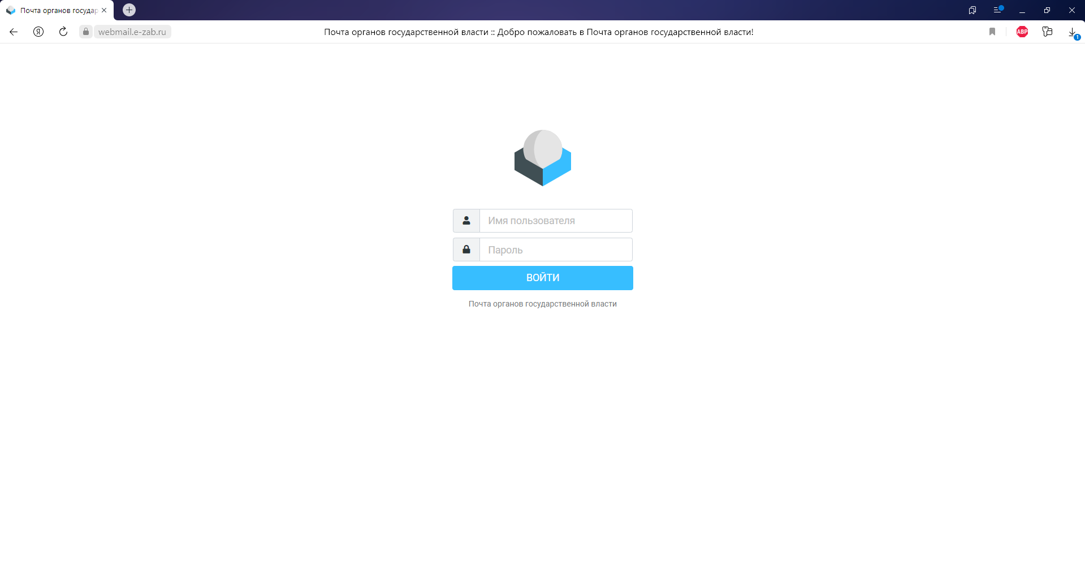

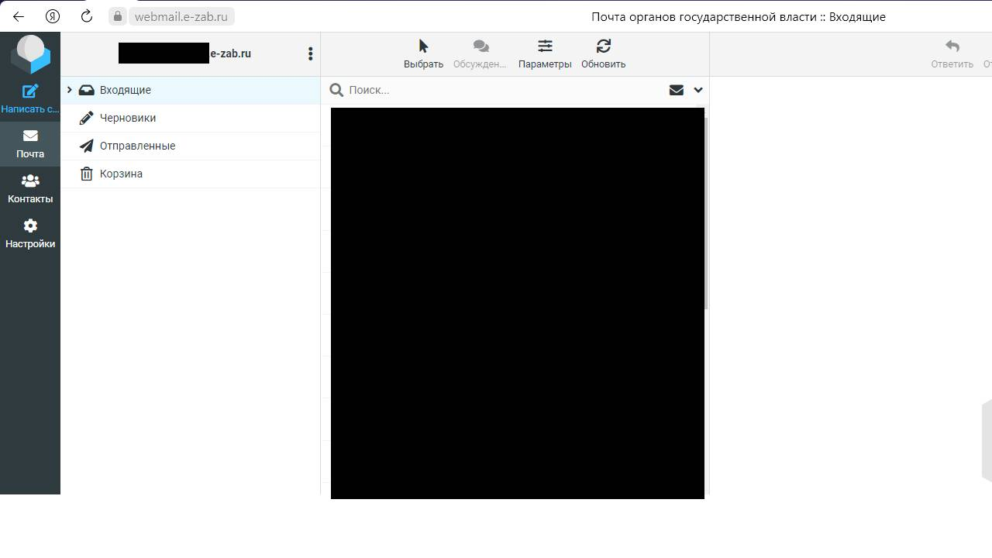

Выбираем вкладку «Настройки»:

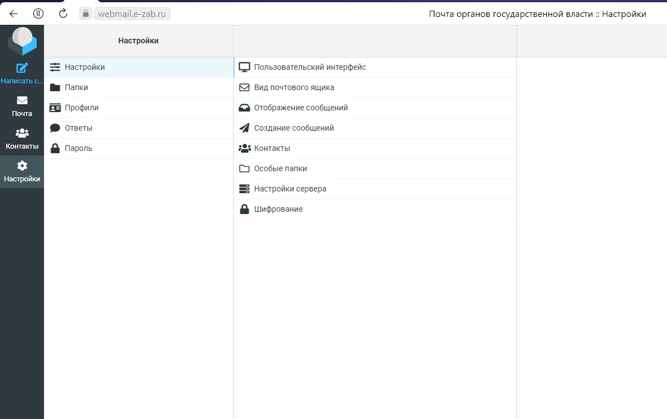

Далее, «Пароль»:
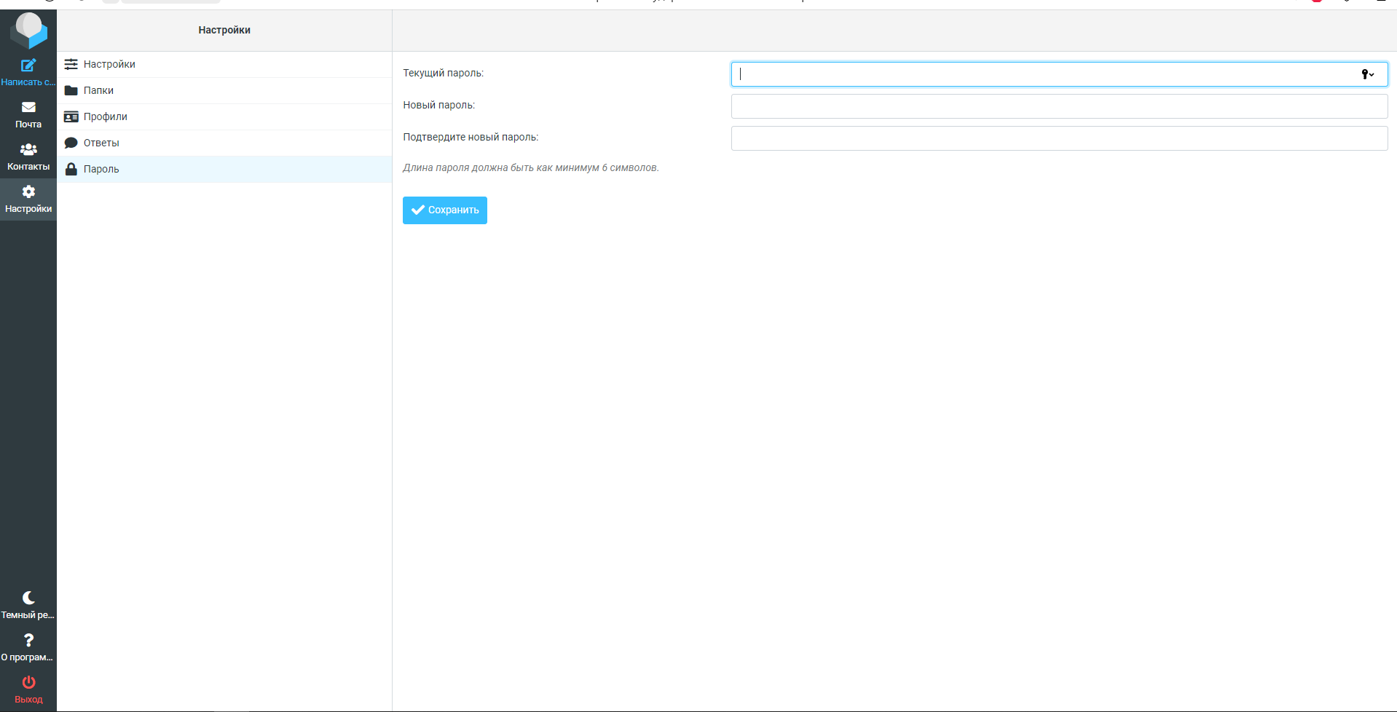
Если у Вас возникли проблемы, связанные со сменой пароля, либо имеются вопросы по поводу настройки эл. почты, Вы можете обратиться в тех. поддержку ГУ «ЗИЦ» по адресу http://support.e-zab.ru/ или по тел. (3022) 35-75-19.

